**B43 ‘Koudestraling’**

[onderwerpsymbool ME]

Tijd

15-30 minuten

Bereik

Vanaf klas 4

Begrippen: temperatuurstraling, reflectie en absorptie, paraboolspiegel, brandpunt

[Inleidend kader]

Warmte is – populair gezegd – een vorm van energie. De tegenhanger is ‘kou’. Daar kun je vanaf komen door warmte toe te voeren. Van warmte kun je niet afkomen door kou toe te voeren, al lijkt dat wel zo als je ’s winters een raam openzet. Maar dan ontsnapt er warmte. Warmte is ‘iets’, kou is ‘niets’.

Moeilijk? Bekijk het eens zo: kou is als een gat in een stuk papier: daar kom je niet vanaf door het eruit te knippen, wel door het op te vullen met papier.

Een vergelijkbaar verhaal geldt voor licht en duisternis: Willie Wortel heeft ooit een duisterniswerper uitgevonden, waarmee hij de zware jongens het zicht kon ontnemen. Maar helaas…

Hoe zit het dan met andere vormen van straling? Temperatuurstraling wordt ook wel warmtestraling genoemd: hoe ‘warmer’ een voorwerp, hoe meer temperatuurstraling het uitzendt. En koudestraling bestaat natuurlijk niet. Toch?

Na het zien van deze proef, ooit gedemonstreerd door David Jones in het Duitse tv-programma *Kopf um Kopf*, slaat de twijfel toe.

[eind kader]

**Nodig**

Twee paraboolspiegels; een gevoelige temperatuursensor met display; iets heel kouds (koolzuursneeuw of vloeibaar stikstof in een reageerbuisje); een meetlat of –lint; statiefmateriaal; een fel lampje voor het bepalen van de brandpunten; eventueel een infraroodcamera.

**Voorbereiding**

1. Zet de twee spiegels met de hoofdas horizontaal vast op gelijke hoogte.
2. Zet ze tegenover elkaar en bepaal zo nodig met een fel lampje en een strookje papier waar de brandpunten liggen; markeer die op één of andere manier, bijvoorbeeld met satéprikkers.
3. Zet de sensor in een statief op dezelfde hoogte als de brandpunten.
4. Zet een ander statief klaar, zó dat het buisje met koolzuursneeuw of vloeibaar stikstof daarin snel kan worden geplaatst, met de koude inhoud op dezelfde hoogte als het brandpunt.
5. Zorg dat koolzuursneeuw of vloeibaar stikstof gereed staat.

[B43_LtB03_foto1; onderschrift:]

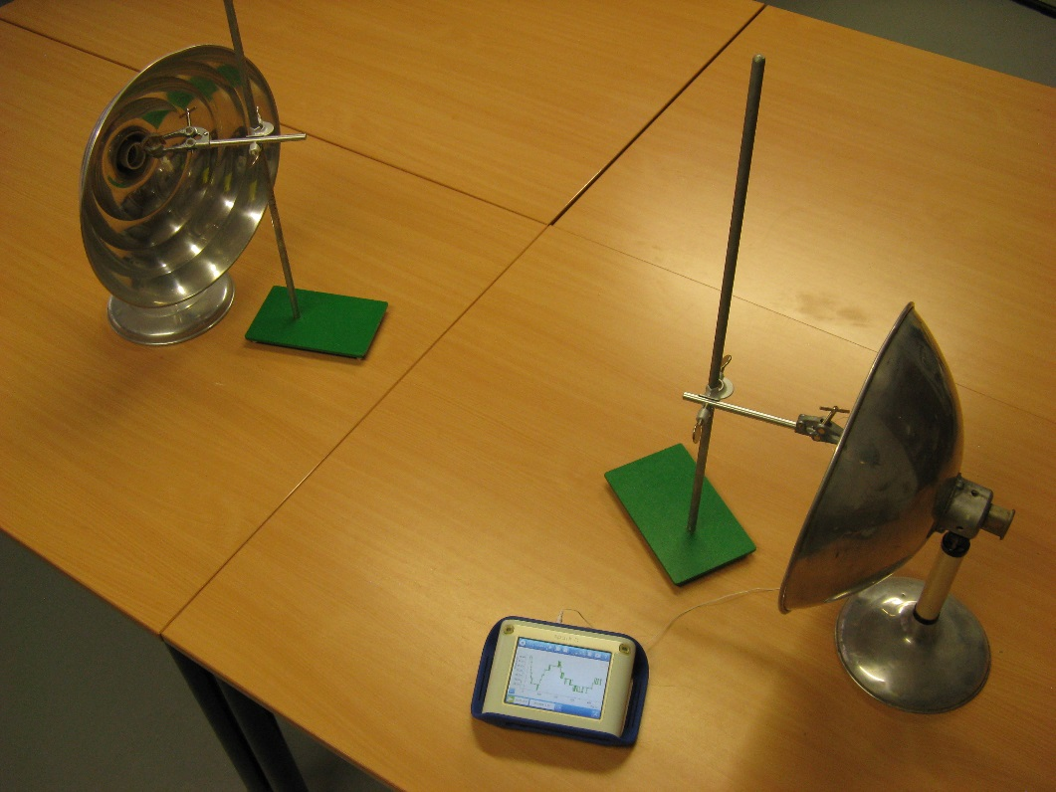

*De opstelling.*

[B43_LtB03_foto2; onderschrift:]

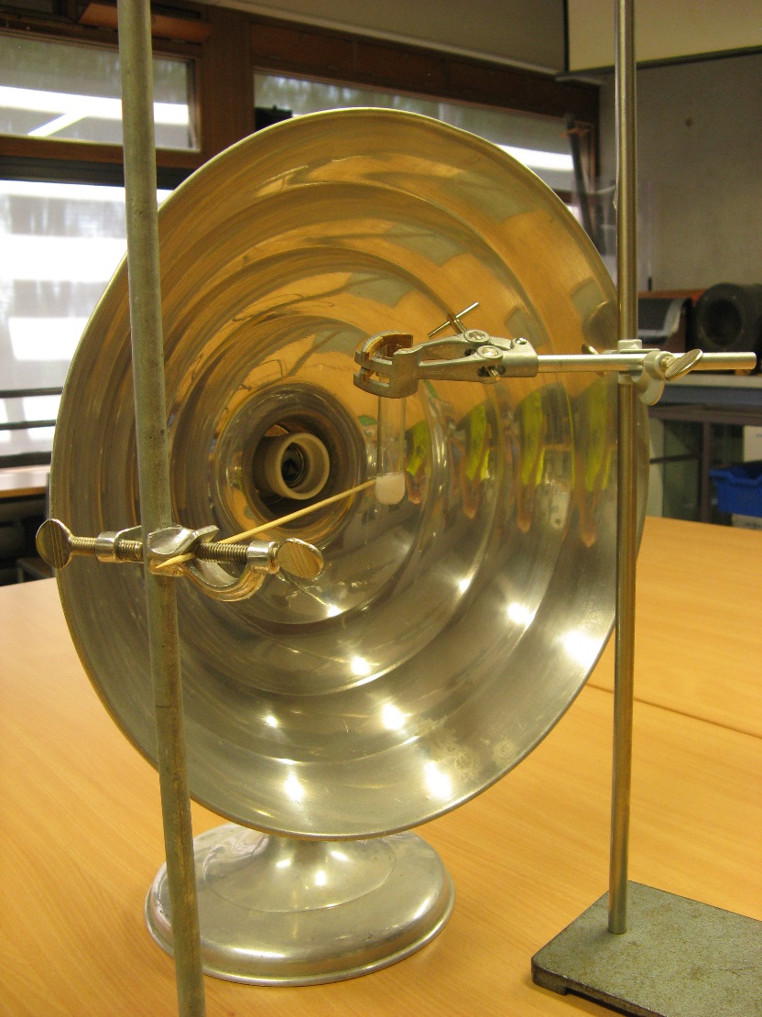

*De satéprikker markeert het brandpunt; zet hier het buisje met koolzuursneeuw.*

[B43_LtB03_figuur3 naast figuur 2?; onderschrift:]

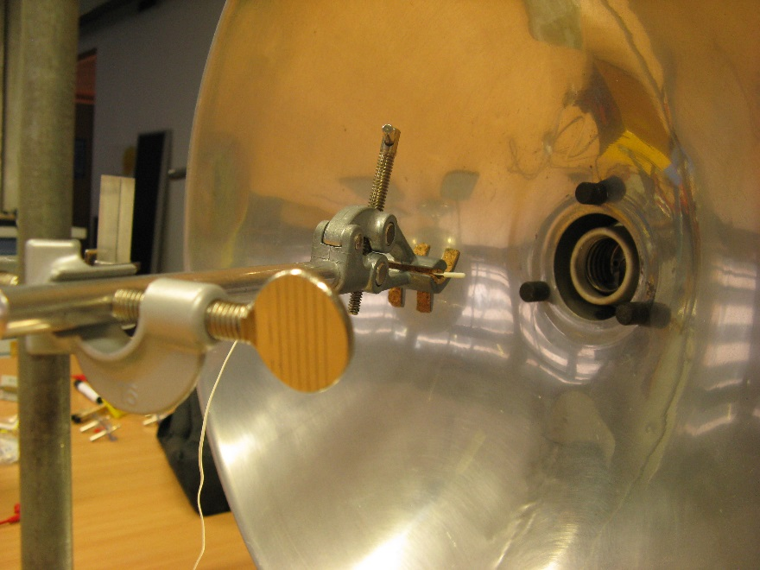

*De temperatuursensor.*

**Uitvoering**

Laat zo nodig zien dat de twee spiegels het licht van een lampje in het ene brandpunt weer samenbrengen in het andere brandpunt (ook het bepalen van de ligging van de brandpunten kan voor het ‘publiek’ worden gedaan).

Plaats in het ene brandpunt de temperatuursensor en wacht tot de temperatuur niet meer verandert. Breng nu in het andere brandpunt de koolzuursneeuw of de vloeibare stikstof. De temperatuur gaat dan dalen. Haal na een paar minuten de ‘koudebron’ weer weg: de temperatuur stijgt weer. Hier past slechts één verklaring: koudestraling wordt door de twee spiegels geconvergeerd op de temperatuursensor.

En dan natuurlijk discussie…

Na, of ter ondersteuning van, de discussie kan indien mogelijk een infraroodcamera erbij gehaald worden. Zie de tips verderop.

[B43_LtB03_foto4; onderschrift:]

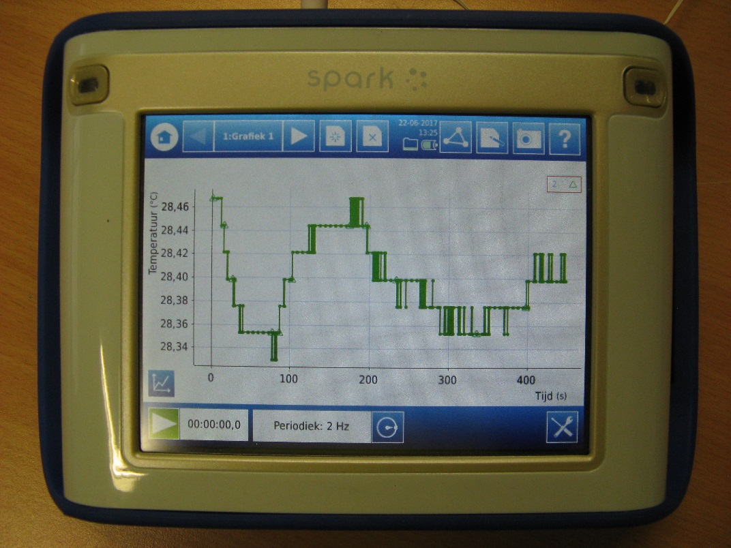

*Een meetresultaat met koolzuursneeuw: op t = 0 is het buisje geplaatst; na 80 s is het weggehaald en op t = 180 s weer terug gezet; na ruim 300 s was de koolzuursneeuw verdampt. De afkoelings- en opwarmingskrommes verlopen op het oog keurig exponentieel.*

**Natuurkundige achtergrond**

Zelfs in een omgeving waar warmtegeleiding en -stroming onmogelijk zijn kunnen twee voorwerpen van verschillende temperatuur uiteindelijk dezelfde temperatuur krijgen door stralingsuitwisseling. Het warmste voorwerp zendt meer straling uit dan het koudere; het laatste ontvangt dus netto meer straling dan het eerste.

Zoiets gebeurt hier ook, zij het via twee spiegels, met brandpunten A en B.

De hoofdassen van de spiegels vallen samen. De lucht isoleert goed en beweegt niet: warmtetransport tussen punten in de ruimte geschiedt uitsluitend door middel van straling.

[B43_LtB03_fig5; onderschrift:]

*De opstelling schematisch.*

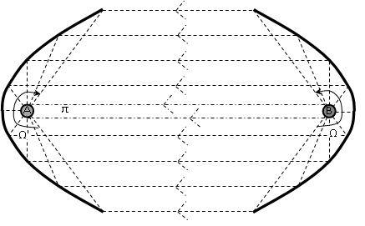

We focussen op wat er in B gebeurt. Er is aanvankelijk thermisch evenwicht in de gehele ruimte: dat houdt in dat het totale door B uitgestraalde vermogen gelijk is aan het totale vermogen dat vanuit de gehele ruimte op B wordt ingestraald. Nu wordt in A iets heel kouds geplaatst. Na verloop van tijd heeft dit op de gehele ruimte invloed, wat dan weer gevolgen heeft voor B. Maar het gaat er nu om wat in B gebeurt vlak na het plaatsen. We kijken daarom alleen naar veranderingen in B die direct het gevolg zijn van de verandering in A.

A en B kun je verbonden denken door een cilinder π (grijs in de tekening). B koelt af omdat het stralingsvermogen dat A door π naar B zendt nu minder is dan tevoren, dus minder dan het stralingsvermogen dat B via π naar A zendt. Netter gezegd: B ondervindt netto een negatieve elektromagnetische flux vanuit de cilinder, waardoor de temperatuur in B afneemt. Als er geen spiegels zouden staan gold dat voor ieder punt in de ruimte, en zou de ‘koudebron’ opwarmen terwijl heel de rest van de ruimte afkoelt. Omdat het uitgestraalde vermogen evenredig is met de vierde macht van de temperatuur (in kelvin) is die verandering een vrij sterk effect.   
Maar punt B is bijzonder omdat bovendien geldt dat de straling die A uitzendt binnen de ruimtehoek Ω’, door B wordt ontvangen vanuit de even grote ruimtehoek Ω. Dus het stralingsvermogen dat B via Ω bereikt neemt ***ook*** af, terwijl B aanvankelijk nog evenveel Ω in straalt. De temperatuur neemt daardoor sneller af in B dan in de omgeving van B. Voor B is het net alsof A én de hele linkerspiegel ijskoud zijn.

**Tips**

Zoals op de foto’s te zien is deden wij de proef met twee aluminium reflectoren van oude ‘hoogtezonnen’, waarvan de vorm verre van parabolisch is. Deze hebben ook geen duidelijk brandpunt. Wij verwachten met echte paraboolspiegels een duidelijk grotere temperatuurdaling.

De temperatuursensor moet een zo klein mogelijke warmtecapaciteit hebben; een gewone thermometer geeft waarschijnlijk geen meetbare temperatuurdaling.

De proef kan nog overtuigender gemaakt worden door – indien mogelijk – een tweede temperatuursensor op een andere plek even ver van A te zetten.

**Follow-up**

[reserve, kan bij ruimtegebrek naar de site]

Als een infraroodcamera beschikbaar is kan de hele demonstratie ook ‘thermisch’ worden gefotografeerd. Onderstaande foto’s ondersteunen bovenstaande uitleg, maar kunnen net zo goed worden gebruikt om het bestaan van koudestraling aannemelijk te maken. Op de foto’s is immers te zien dat de koudestraling in het brandpunt convergeert…

[B43_LtB03_foto5; onderschrift:]

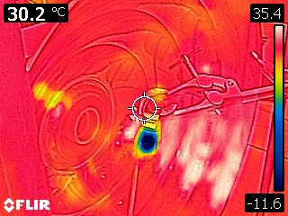*De ‘stralingsbron’ in het brandpunt van de zendende spiegel; het was op dat moment 35° C, vandaar de ‘oververhitte’ spiegel.*

[B43_LtB03_foto6; onderschrift:]

*De camera ziet een koude plek in het brandpunt van de ontvangende spiegel.*

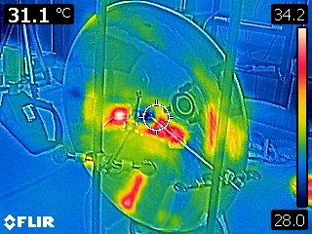

[B43_LtB03_foto7; onderschrift:]

*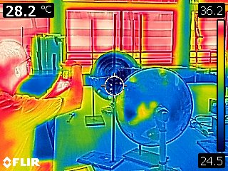Als je vanuit de juiste richting kijkt lijkt de spiegel duidelijk kouder dan zijn omgeving, vanuit andererichtingen niet.*

[tot hier naar de site bij ruimtebrek]

Het bepalen van de ligging van de brandpunten kan ook onderdeel zijn van de demonstratie.

Bij een klassieke proef om het fenomeen brandpunt aanschouwelijk te maken gebruik je dezelfde twee spiegels. In het ene brandpunt staat een zeer felle lamp (of een verwarmingselement), voor de andere spiegel staan drie lucifers: één met de kop precies in het brandpunt, de andere een paar cm ervoor respectievelijk erachter. Als je de lamp aanzet ontvlamt alleen de middelste lucifer.

[Bij voldoende ruimte hier B43_LtB03_conceptcartoon plaatsen]

[site; speculatief…]

Wie geen paraboolspiegels (of iets wat daarop lijkt) heeft zou het kunnen proberen door glimmende metaalstroken te buigen tot parabolen. Zo’n spiegel heeft geen brandpunt maar een ‘brandlijn’, maar misschien werkt dat ook. We hebben het niet geprobeerd.